K30SD
Kawasaki ER-6N ´12-

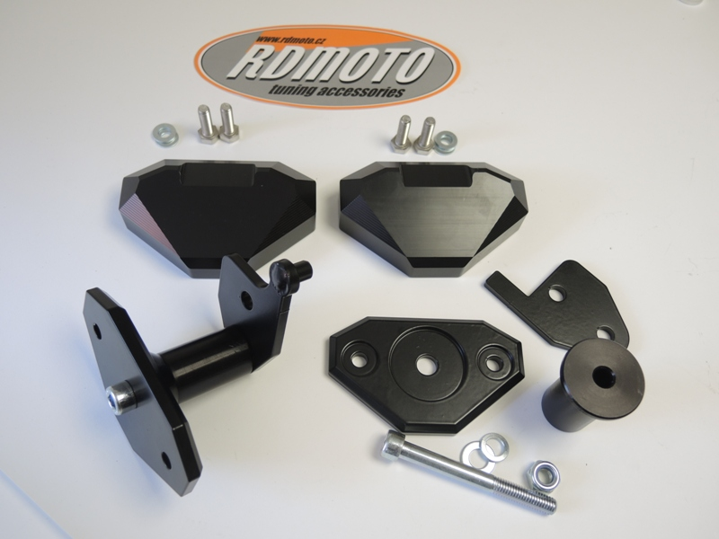
Kit pro levou stranu:
1
6
3
6
3
1
7
8
8
7
2
ID. | Popis | Kat.č. | Počet
1 | Slider SLD | SLD | 1
2 | Nosič pro SLD | 537 | 1
3 | Šroub M8x25 | 815 | 2
4 | Podložka M10 | 804 | 1
5 | Matice M10 | 810 | 1
6 | Podložka M8 | 802 | 2
7 | Dural.adaptér d=60mm | 14 | 1
8 | Ocel. adaptér | 649 | 1
9 | Podložka pérová M10 | 801 | 1
10 | Šroub M10x90mm | 880 | 1
Kit pro pravou stranu
4,5 a 9
10
2
10
ID. | Popis | Kat.č. | Počet
1 | Slider SLD | SLD | 1
2 | Nosič pro SLD | 537 | 1
3 | Šroub M8x25 | 815 | 2
4 | Podložka M10 | 804 | 1
5 | Matice M10 | 810 | 1
6 | Podložka M8 | 802 | 2
7 | Dural.adaptér d=60mm | 14 | 1
8 | Ocel. adaptér | 648 | 1
9 | Podložka pérová M10 | 801 | 1
10 | Šroub M10x90mm | 880 | 1
Ocelový adaptér pro levou stranu.

Montáž – levá strana :
- demontujte originál šroub M10 z rámu motocyklu
- originál. šroubem namontujte na rám motocyklu ocelový nosič (ID8)
- na šroub M10x90 (ID10) nasaďte nosič pro SLD (ID2) a dural. adaptér d=60mm (ID7), šroub prostrčte skrz ocelový adaptér na rámu a zezadu ho stáhněte pomocí podložek (ID4 a ID9) a matice (ID5)
- na nosič namontujte slider (ID1) pomocí podložek (ID6) a šroubů (ID3)

Upozornění - na závity všech šroubů doporučujeme použít pojistné lepidlo středně silné (modré barvy).

Montáž – pravá strana :

- demontujte originál šroub M10 z rámu motocyklu
- originál. šroubem namontujte na rám motocyklu ocelový nosič (ID8)
- na šroub M10x90 (ID10) nasaďte nosič pro SLD (ID2) a dural. adaptér d=60mm (ID7), šroub prostrčte skrz ocelový adaptér na rámu a zezadu ho stáhněte pomocí podložek (ID4 a ID9) a matice (ID5)
- na nosič namontujte slider (ID1) pomocí podložek (ID6) a šroubů (ID3)

Upozornění - na závity všech šroubů doporučujeme použít pojistné lepidlo středně silné (modré barvy).

